Отчёт по лабораторной работе №1

Работа с виртуальной машиной

Александр Андриевский

Содержание

# 1 Цели и задачи работы

# 2 Цель лабораторной работы

Целью данной работы является приобретение практических навыков установки операционной системы на виртуальную машину, настройки минимально необходимых для дальнейшей работы сервисов.

# 3 Ход выполнения

## 3.1 Создание виртуальной машины

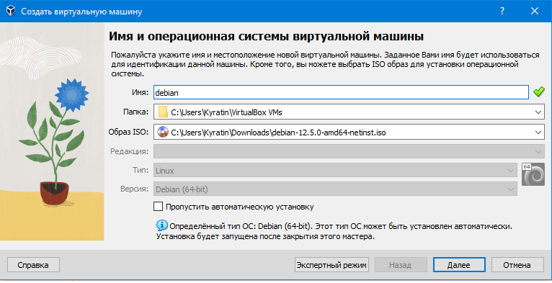

Создание виртуальной машины 1

## 3.2 Создание пользователя в VirtualBox

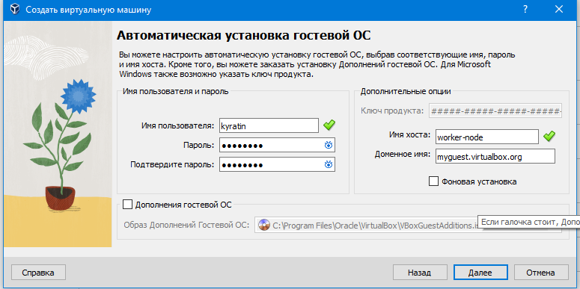

Создание пользователя в VirtualBox

## 3.3 Завершение установки и настройка имени хоста

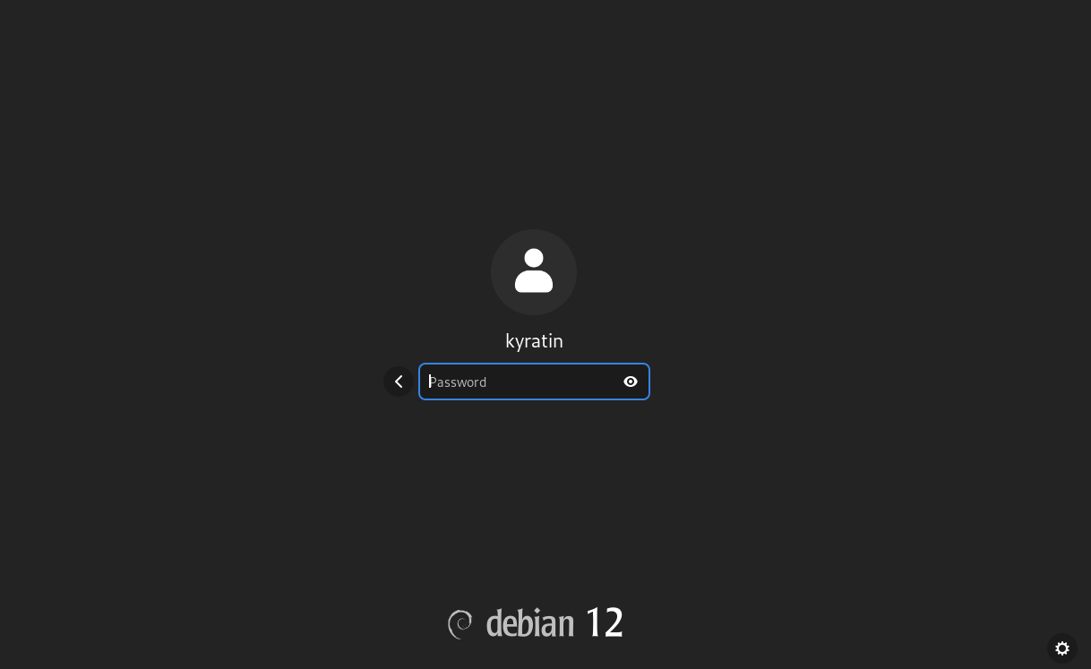

Завершение установки и имя хоста

## 3.4 Добавление общей папки

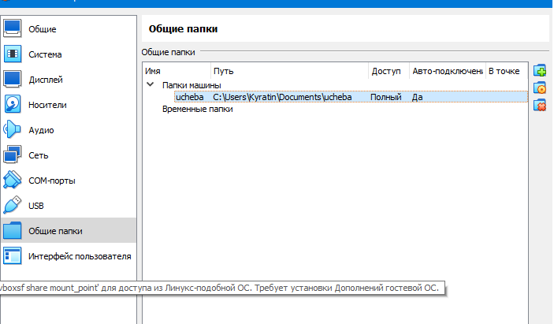

Добавление общей папки

## 3.5 Установка гостевых дополнений

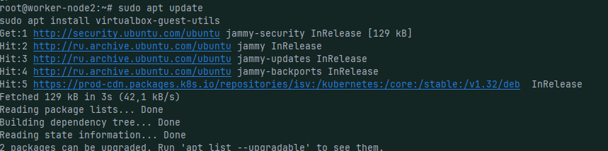

Установка гостевых дополнений

## 3.6 Проверка наличия общей папки в /media

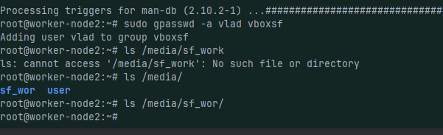

Появление общей папки /media/sf_wor

# 4 Выводы по проделанной работе

## 4.1 Вывод

Мы приобрели практические навыки работы с созданием виртуальной машиной

# 5 Выводы по проделанной работе

## 5.1 Вывод

Мы приобрели практические навыки работы с созданием виртуальной машиной